- В файле "no_lemma_paragraphs.xlsx" лежат абзацы, из которых код не смог извлечь леммы и все остальное в силу опечаток/нерегулярностей и т.п.

- В ipa использовала ʼ, а не ' (в файле у Ю. Корякова тоже было ʼ). Например:
"чI": "čʼ"

- В словаре было какое-то слово, где вместо надстрочного н было написано надстрочное и, но не помню, что это за слово.

- Еще предупреждаю, что не убирала частеречные пометки из значений, т.к. там есть уточнения к ним, комментарии по стил. окраске, конкретизация типа класса (напр., вопрос. мест.) и т.п.

- Ещё хочу сказать, что в morphology есть классы слов, и есть пометки "мн." вне обычных морфологических скобок, а есть еще "мн." внутри морфологических скобок, и это уже другое. Поэтому я на всякий случай не убирала скобки в morphology, чтобы все эти вещи не слились безвозвратно в одно целое.

- Почему-то у меня у аху(м)ацiəр/у не добавился дефис между ə и r в ipa: a-χ-u-(m)-a-cʼ-ər-u. Не понимаю, почему такое произошло

- Еще хочу предупредить по поводу частей речи:
Если в примерах встречалось expression со словом, я рядом с частью речи или ; писала expression (напр. adj.; expression), т.к. такой тег в бд тоже есть. Также в частях речи встречается пометка NA - когда автоматически нельзя было понять, что за часть речи перед нами.

- На всякий случай посмотрите, как выглядят в ipa случаи, где в lemma есть скобки с несколькими буквами внутри. В ipa они по идее должны обрабатываться корректно, но лучше проверьте.

- Также прикладываю слова, которые надо перепроверить и переразметить, т.к. из-за нерегулярностей/ошибок в файле/других неточностей они обработались неправильно:
АЛХIАМ - проверьте морфологию у слова и посмотрите другие подобные слова, где морфология не оформлена скобками, но в значениях есть скобки с дефисами (опять же, такие случаи должны быть очень редкими)
АСТАВПИРУЛЛАГЬ
АНГЬАРЕГЪЕРЛЪИ
АНГЬ
АВЛАХЪ (у автора там 2) встречается ошибочно 2 раза)
АЗРАИЛ//ИЗРАГIИЛ - неправильная часть речи
АЙБАЛАГЬАЛ-ГЬАЙ - в конце леммы нет воскл знака

- Автор одни и те же буквы может записывать в САМЫХ разных кодировках

- И еще кое-что. Оказалось, что вдобавок к морфологическим вставкам по типу "(морфология) 1. значение", или "1. (морфология) значение", иногда автор может еще и весьма неожиданным образом делать такие вставки:
1. (морфология) 1) значение 2) значение 3) значение 2. значение2
Как я поняла, это значит, что (морфология) относится только к значениям 1), 2), 3), но никак не к значению 2. К сожалению, код в таких случаях будет считать (морфологию) за значение, т.к. она написана в промежутке между 1. и 1), а потом, извлекая из каждого общего значения + из каждого значения по отдельности морфологию (он у меня работает именно так) - он сотрет это значение, и там станет пусто, остальные же значения сохранятся, но у них в морфологии будут помимо их собственных скобок написаны ещё и эти злосчастные скобки. Конечно, можно попытаться сделать так, чтобы код захватывал еще и такие случаи, но мне стало страшно, что это приведет к еще большему количеству ошибок, так что я решила оставить так, тем более, что в excel таблице не предусмотрено разделение на значения с 1. и значения с 1). Слова, которые обработались неправильно из-за этих вставок в значениях, смотрите на скринах ниже. Я такие сложные случаи искала с помощью поиска "1. (" в документе (выдаст 12 случаев, но из них неправильно обработаются только те, что на скринах). Но кстати, теоретически могут быть ещё такие вставки:
1. [класс слова - I, II, III, IV, V, IУ, У] 1) значение 2) значение
Но я не смотрела, есть ли они. Смотрела, есть ли вставки по типу:
2. (морфология) 1) значение 2) значение 3) значение 2. значение2
Не нашла таких случаев. Искала их по поиску "2. (". Также я не смотрела в словаре наличие в вставок по типу:
2. [класс слова - I, II, III, IV, V, IУ, У] 1) значение 2) значение
но как минимум 1 такой случай был - слово ГIАДАЛАБ (в нем же есть и вставка из разряда 1. (морфология) 1) ).
В общем и целом, направильно обработались значения, написанные таким образом:
1. (морфология) 1) значение 2) значение 3) значение 2. значение2
1. [класс слова - I, II, III, IV, V, IУ, У] 1) значение 2) значение
2. (морфология) 1) значение 2) значение 3) значение 2. значение2
2. [класс слова - I, II, III, IV, V, IУ, У] 1) значение 2) значение
Т.е. такие значения, где что-то написано между 1) и 1., между 2) и 1., между 3) и 1., и т.д., и т.п.
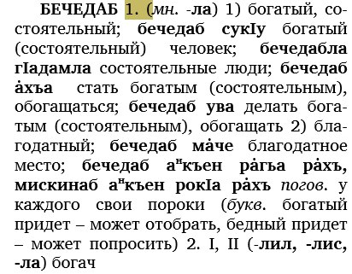
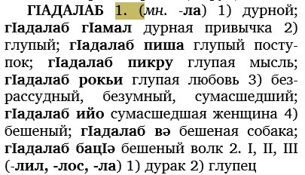
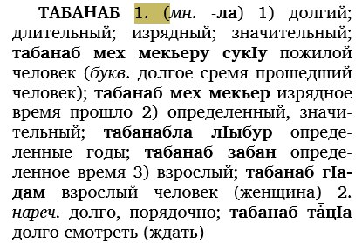
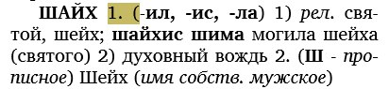
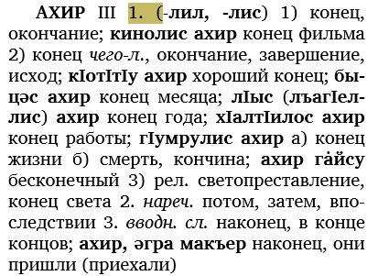

ОШИБКИ В ЛЕММАХ
- Каким-то образом код поместил в леммы слова:
баба-цаᵸ (баба-чиᵸйаᵸ, баба-чиᵸйос)
белiензи;
верталот iⅴ
данди1 i.
хуцi-мāᵸру(-л,
- видимо, эти слова были оформлены как лемма в словаре, либо там была какая-то другая нетипичная графика (напр. iⅴ вместо IV), так что это надо переразметить

ОШИБКИ В РАСПОЗНАВАНИИ ТЕКСТА У АВТОРА В СЛОВАРЕ - ТО, ЧТО НЕПРАВИЛЬНО НАПИСАНО В СТОЛБЦЕ LEMMA, НО ИСПРАВЛЕНО В СТОЛБЦЕ IPA (информация о соответствиях получена благодаря Ю. Корякову)
- i — это I
- ё в тексте - это е с акутом
- "ъ" - это "ʔ",
- “ьi” – это ы с акутом
- Возможно, еще что-то — см. словари vowels и consonants у меня в коде. Обращаю внимание, что там есть на первый взгляд повторяющиеся ключи, которые на самом деле являются буквами, записанными в разных кодировках (по крайней мере, я надеюсь, что они в разных кодировках…)

ОШИБКИ В РАСПОЗНАВАНИИ ТЕКСТА У АВТОРА В СЛОВАРЕ - ТО, ЧТО НЕПРАВИЛЬНО НАПИСАНО В СТОЛБЦЕ LEMMA И НЕ ИСПРАВЛЕНО В СТОЛБЦЕ IPA
бəдǡ̄кiекi/а
гьазарс̄ə
гьǡ̄̄сбурти
kьaлaki
kьȧрхiаh
кючi
кючi
мийавдāрл'ьи
нишерекǡ̄
т̄ǡ̄цi/а
т̄ǡ̄цiекi/а
т̄ǡ̄цiекiерлъи
тіагьарат
тіарикъат
хіаким-сукіу
цǡ̄-цȧсс/ə

КОММЕНТАРИИ Ю. КОРЯКОВА ПО ПОВОДУ ОШИБОК В РАСПОЗНАВАНИИ
ю — это слившиеся IО, т.е. кIочI (вместо кючi)
мийавдāрл'ьи с ' — это хвостик от Ъ

